座位バレーボール講習会
2026.8.16（日）
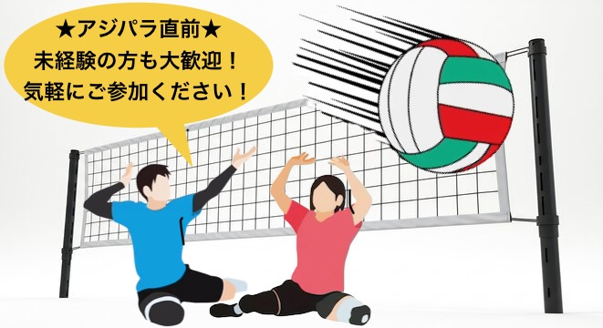
場 所 名古屋市障害者スポーツセンター 体育室
（名古屋市名東区勢子坊二丁目1501番地）
時 間 13：30～16：30 （受付13：00～）
対 象 中学生以上の身体障害者（視覚障害者を除く）
定 員 15名
※申込者多数の場合は、抽選のうえ決定します。
参加費 無料
申込方法 6月21日（日）～7月20日（月）消印有効
申込用紙に必要事項をご記入の上、「申込み・問合せ先」まで
郵送もしくは持参にてお申込みください。(FAX不可)

※講習会中の撮影等につきましては、制限をいたしません。
講習会の写真や動画を撮影させていただきます。撮影した写真や動画は
名古屋市障害者スポーツセンターのホームページ、SNS、各種報告書に
使用させていただきます。

座位バレーボールとは・・・？
座位バレーボールは、床に臀部（でんぶ）の一部が接触した状態でプレーする6人制のバレーボールです。
一般のバレーボールよりもネットの高さも低くし、狭いコートで行います。
また、座位バレーボールはパラリンピック正式競技であり、愛知・名古屋2026アジアパラ競技大会でも実施されます。

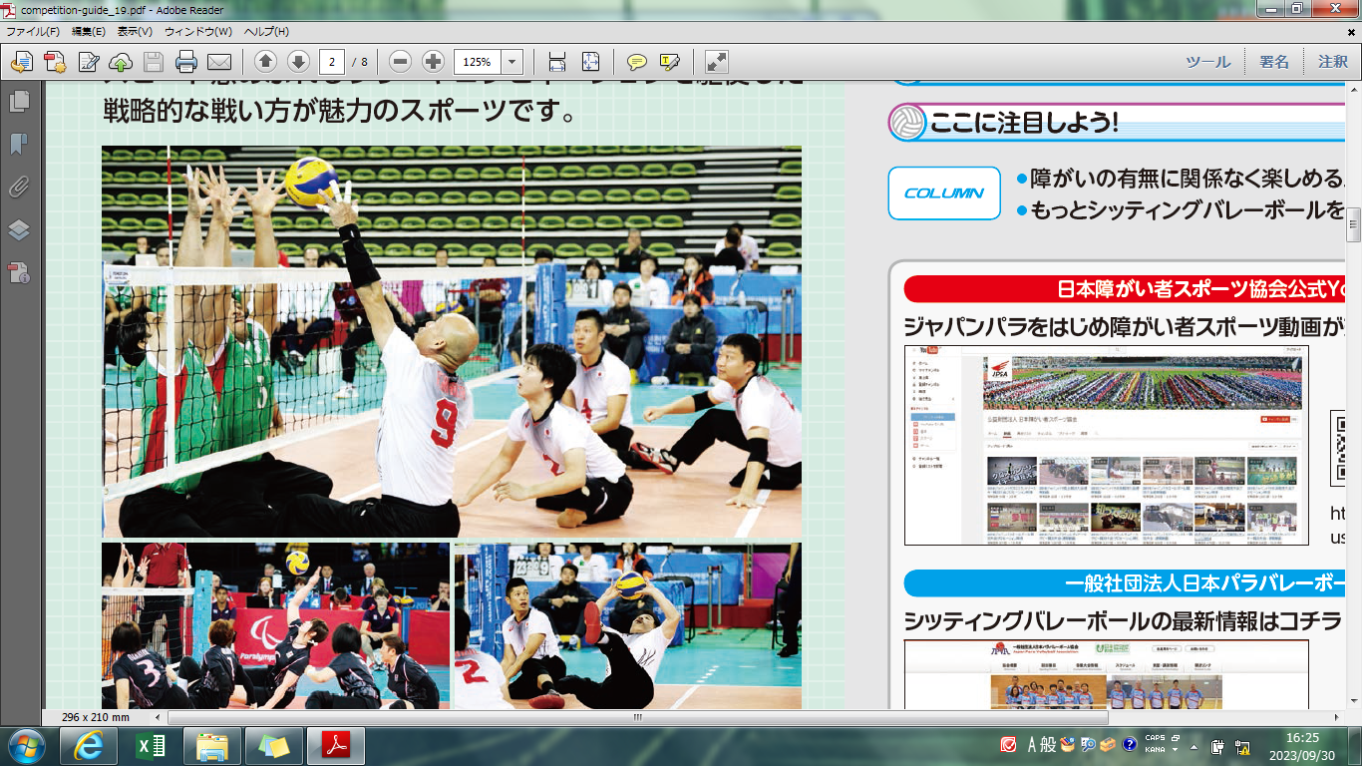

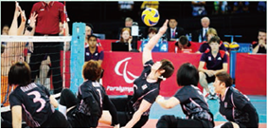
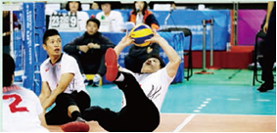

申込み・問合せ先
名古屋市障害者スポーツセンター
〒465-0055 名古屋市名東区勢子坊二丁目1501番地
TEL052-703-6633/FAX052-704-8370 担当：村田

＜主催＞社会福祉法人 名古屋市総合リハビリテーション事業団
＜協力＞一般社団法人 日本パラバレーボール協会
名古屋市障がい者スポーツ指導者協議会・名古屋市障害者スポーツセンター登録ボランティア

